**ÉTICA EN EL PERÚ**

La jerarquía de valores de la sociedad en que vivimos responde a un materialismo compulsivo, a una competitividad que margina los principios fundamentales que no son opinables ni discutibles, vemos una agresividad que se olvida que somos personas trascendentes que vamos mucho más allá de lo material.

Estamos en una sociedad amoral, inestable en donde se hace necesario el reforzamiento de unos valores trascendentes y éticos de cara a la mediocridad ética, tanto personal, política, social y empresarial. Actuamos por y desde el miedo, por y desde la comodidad. La vulgaridad que es la falta de finura en el alma se expresa en “viveza criolla” que es una filosofía de vida que siempre busca obtener alguna ventaja, buscando la comodidad.

La criollada en el Perú hace desaparecer la esencia de un país cuyo legado de nuestros héroes no se vislumbra ya por las generaciones jóvenes las cuales se encuentran en una total confusión transcendente y moral.

Nuestra capacidad de introspección se pierde en la masa, la persona destruye su yo autentico para seguir e imitar a personas que en las redes sociales les muestran una “BUENA VIDA” y no una “VIDA BUENA” convirtiéndolos en personas “EGOCENTRICAS- PRE CONVENCIONALES” y no “AUTÓNOMOS- NI POST CONVENCIONALES” sin capacidad crítica, creativa ni cuidadosos del otro, no se toman el tiempo para la reflexión y el análisis desde su verdadero y único yo espiritual.

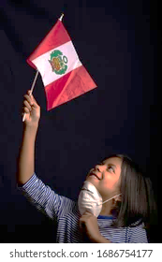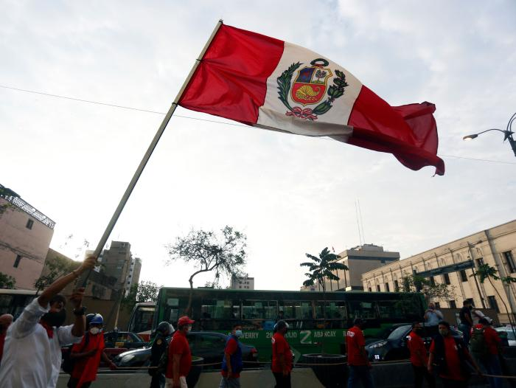Teresa Cepda Herrera